**React – Layout**

צרו את האתר הבא (יש לשים לב שהאתר מוגדר כ-Right-to-Left):

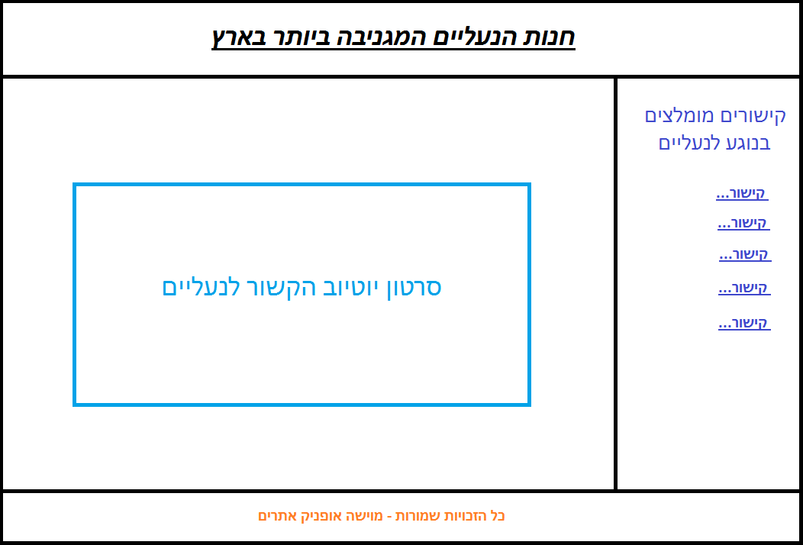

ה-Components שעליכם לבנות הם:

* Layout ה-Component הראשי (מוצב בתוך ה-index.html)
* Header (מוצב בתוך ה-Layout)
* Footer (מוצב בתוך ה-Layout)
* Links (מוצב בתוך ה-Layout)
* Home (מוצב בתוך ה-Layout)
* YouTube (מוצב בתוך ה-Home)

הוסיפו את הדברים הבאים:

1. ברכיב ה-Footer הציגו את השנה הנוכחית (לא Hard-Coded אלא את השנה הנוכחית שקיימת עכשיו), כלומר מה שצריך להיות כתוב זה: "**כל הזכויות שמורות – מוישה אופניק אתרים | ____**"

כאשר במקום הקו על המערכת להציב את השנה הנוכחית.

1. מעל לסרטון יש להציג פיסקה המתארת מבצע אך יש להציג את הפיסקה הזו רק אם היום הוא הראשון לחודש.

בהצלחה ☺